

Муниципальное образование
городское поселение Пойковский
Нефтеюганский район
Ханты-Мансийский автономный округ - Югра

АДМИНИСТРАЦИЯ
ГОРОДСКОГО ПОСЕЛЕНИЯ ПОЙКОВСКИЙ

ПОСТАНОВЛЕНИЕ

21.04.2015 № 171-п

пгт. Пойковский

О присвоении наименования улицам, площадям, скверам в городском поселении Пойковский

В соответствии с Федеральным законом от 06.10.2003 N 131-ФЗ "Об общих принципах организации местного самоуправления в Российской Федерации", постановлением Правительства Российской Федерации от 19.11.2014 №1221 «Об утверждении правил присвоения, изменения и аннулирования адресов», на основании Устава городского поселения Пойковский, протокола заседания межведомственной комиссии по присвоению наименований улично-дорожной сети, элементам планировочной структуры на территории городского поселения Пойковский от 13.04.2015 №1:

1. Присвоить наименования улицам, площадям, скверам в городском поселении Пойковский:
Улице №1 (согласно прилагаемой карте-схеме), расположенной в границах населённого пункта муниципального образования городское поселение Пойковский присвоить наименование – улица Северная;
Улице №2 (согласно прилагаемой карте-схеме), расположенной в границах населённого пункта муниципального образования городское поселение Пойковский присвоить наименование – улица Нефтяников;
Улице №3 (согласно прилагаемой карте-схеме), расположенной в границах населённого пункта муниципального образования городское поселение Пойковский присвоить наименование – улица Сибирская;
Улице №4 (согласно прилагаемой карте-схеме), расположенной в границах населённого пункта муниципального образования городское поселение Пойковский присвоить наименование – улица Олимпийская;
Улице №7 (согласно прилагаемой карте-схеме), расположенной в границах населённого пункта муниципального образования городское поселение Пойковский присвоить наименование – улица Центральная;
Улице №13 (согласно прилагаемой карте-схеме), расположенной в границах населённого пункта муниципального образования городское поселение Пойковский присвоить наименование – улица Объездная;
Улице №2/1 (согласно прилагаемой карте-схеме), расположенной в границах населённого пункта муниципального образования городское поселение Пойковский присвоить наименование – улица Объездная;
Детскому парку (согласно прилагаемой карте-схеме), расположенному в границах населённого пункта муниципального образования городское поселение Пойковский присвоить наименование – детский парк Югра;
Парку (согласно прилагаемой карте-схеме), расположенному в границах населённого пункта муниципального образования городское поселение Пойковский присвоить наименование – парк Победы;
Скверу (согласно прилагаемой карте-схеме), расположенному в границах населённого пункта муниципального образования городское поселение Пойковский присвоить наименование – сквер Центральный;
Скверу (согласно прилагаемой карте-схеме), расположенному в границах населённого пункта муниципального образования городское поселение Пойковский присвоить наименование – сквер Нефтяников;
Площади (согласно прилагаемой карте-схеме), расположенной в границах населённого пункта муниципального образования городское поселение Пойковский присвоить наименование – площадь Променад;
2. Постановление подлежит официальному опубликованию (обнародованию) в информационном бюллетене «Пойковский вестник» и размещению на официальном сайте муниципального образования городское поселение Пойковский.
3. Постановление вступает в силу после его официального опубликования (обнародования).
4. Контроль за исполнением постановления оставляю за собой.

Глава городского поселения А.А.Бочко

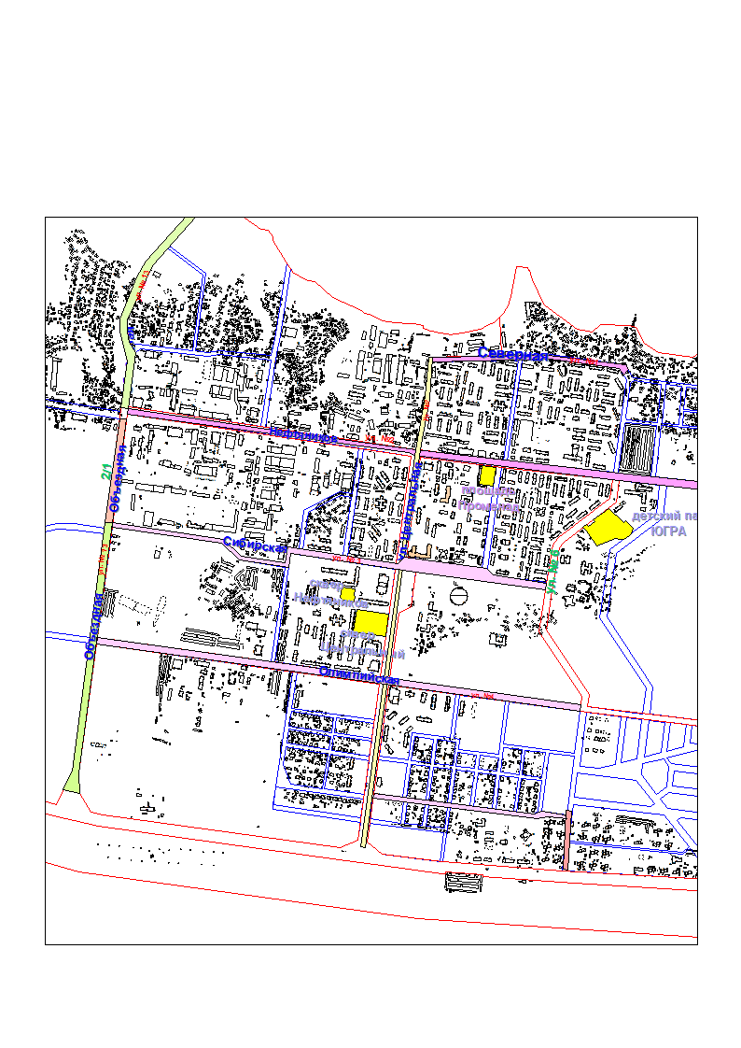
Приложение к
постановлению
Администрации
городского поселения
Пойковский
от 21.04.2015 №171-п

Карта-схема

